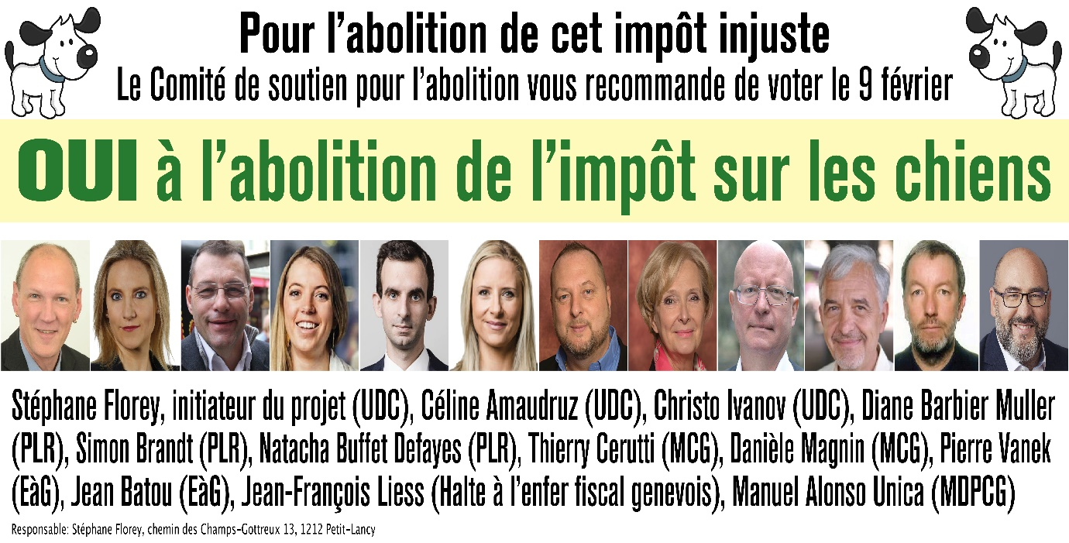

Argumentaire du Comité Pour l’Abolition

Un référendum anti chiens !

Le référendum contre la suppression de l’impôt sur les chiens a été lancé suite à l’adoption par le Grand Conseil, en date du 1er mars 2019, de la L12246, loi modifiant la loi générale sur les contributions publiques (LCP), par un député socialiste, rapporteur de majorité de la commission fiscale, vexé d’avoir perdu sa majorité en plénière. Il s’agit d’un référendum anti chiens et contre leurs propriétaires. L’impôt sur les chiens est un impôt totalement discriminatoire, le chien étant le seul animal de compagnie à être imposé. L’abolition de cet impôt ne remet nullement en cause les devoirs et les obligations des propriétaires de chiens vis-à-vis de la loi sur les chiens (LChiens) (M 3 45).

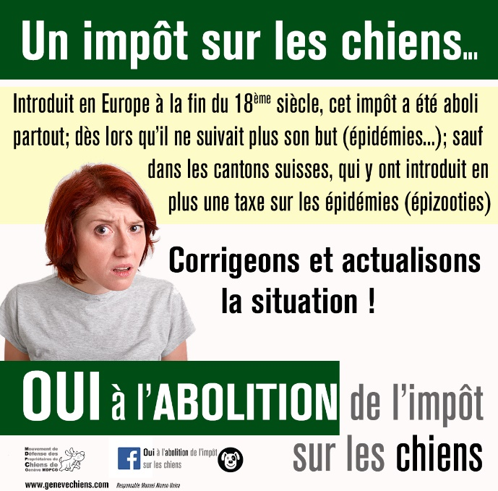
Un impôt absurde et obsolète !

Introduit en Europe à la fin du 18ème siècle par les Anglais, pour des raisons essentiellement financières, à l’époque faire la guerre coûtait très cher et imposer les chiens, qui étaient nombreux, était un bon moyen de remplir les caisses de l’Etat. En Suisse, la législation fédérale permet, mais n’oblige pas, aux cantons de prélever un impôt sur les chiens depuis 1848 essentiellement pour lutter contre la prolifération des chiens errants qui étaient nombreux et causaient des dégâts. Aujourd’hui il n’y a plus, fort heureusement plus de chiens errants ce qui rend cet impôt totalement absurde et obsolète. Depuis, beaucoup de pays comme par exemple l’Angleterre et la France l’ont aboli, d’autres ne l’appliquent simplement plus. Il est temps que Genève en fasse de même, comme d’autres canton l’ont déjà fait.

Pourquoi faut-il abolir cet impôt ?

L’imposition des chiens doit être considérée comme antisociale et une inégalité de traitement face aux autres animaux de compagnie. Pourquoi seuls les chiens sont-ils taxés alors que les chats en sont exonérés ? Posséder un chien fait partie des libertés individuelles et il n’est pas normal de devoir payer un impôt pour cela !

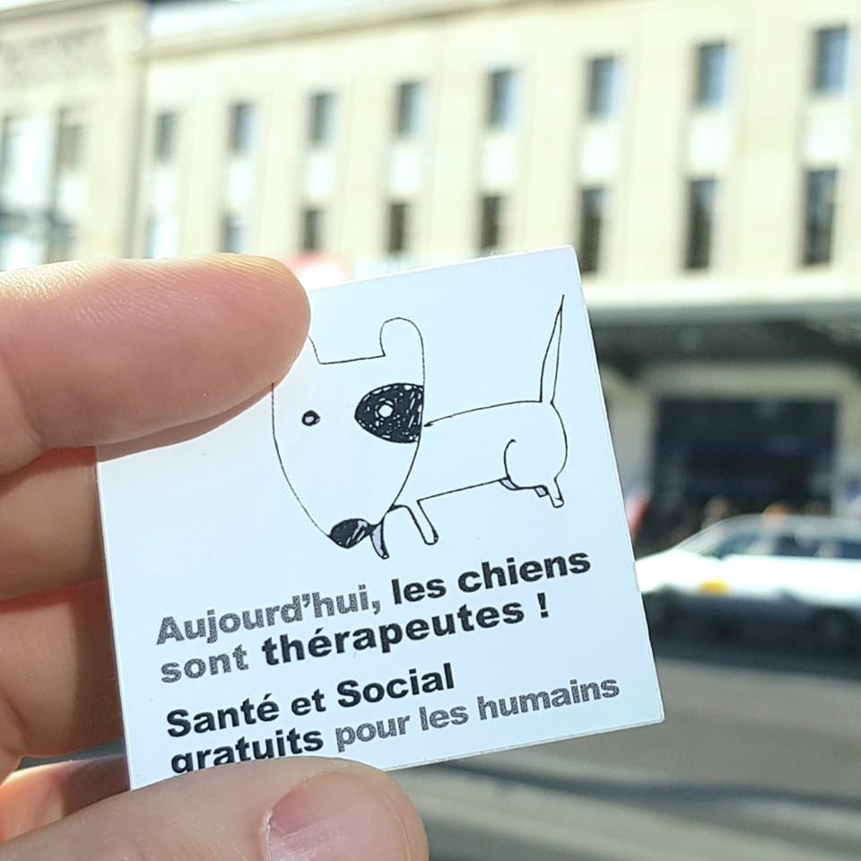
Un rôle social dont on ne tient pas compte

Trop souvent, il n’est pas tenu compte de l’importance de la place du chien dans notre société. Pour certaines personnes, le fait d’avoir un chien, leur permet de garder un lien social ouvert sur l’extérieur. Sans animal de compagnie, ces personnes ne sortiraient tout simplement pas de chez elles. Bon nombre de citoyens en situation de solitude, qui n’ont plus de famille ou étant victimes de problèmes sociaux ont tendance à être mis à l’écart de notre société. Les personnes âgées sont les premières concernées par cette situation et le risque de les voir rester cloitrées chez elles devant la télévision toute la journée, est malheureusement un risque avéré.

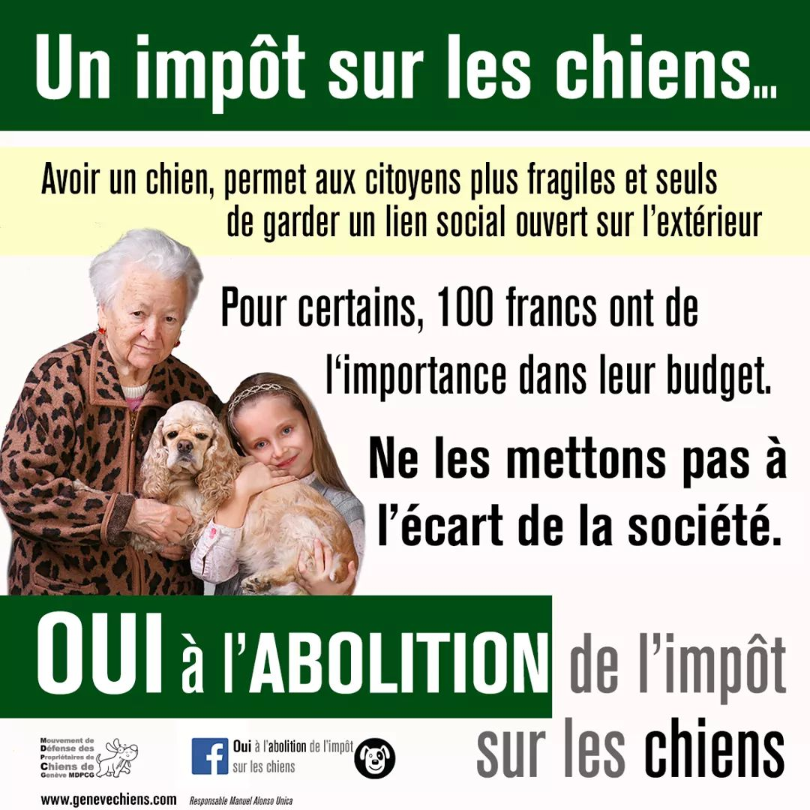
Une charge d’impôt pas si anodine

Dans une majorité des cas, les propriétaires de chiens font partie de la classe moyenne, voire défavorisée. Actuellement, le propriétaire doit s’acquitter pour son premier animal de 50 CHF pour la part cantonale et de 50 CHF pour la part communale, prélevée par une majorité de communes. Pour le deuxième chien, l’addition est encore plus salée, soit 2 fois 70 CHF. Dès le troisième chien, le montant de l’impôt cantonal passe à 100 CHF. Ainsi, le montant à débourser pour deux chiens représente une somme non négligeable. Renoncer à cet impôt permettrait aux propriétaires de chiens une microéconomie, mais il faut avant tout tenir compte qu’aujourd’hui dans ce canton il y a encore malheureusement des habitants pour qui cent francs, voire plus en cas de possession de plusieurs chiens, représente une somme importante dans leur budget.

Les pauvres pris en otage

Les référendaires prétendent que la suppression de l’impôt n’est pas nécessaire pour les personnes précaires (qui sont à l’assistance). La loi prévoit, au travers de l’article 9 al. 20 RIASI, de faire de bénéficier de 500 francs par année pour une urgence de tout type.
Nous avons demandé à l’Hospice Générale (HG) de nous fournir les statistiques sur les aides relatives aux animaux de compagnie, qui nous a affirmé qu’ils ne sont pas en mesure, technique, de fournir cette information. Le MDPCG a réalisé un sondage auprès des membres (plus de 5’000 membres). Ceux qui étaient à l’assistance ont tous confirmé n’avoir jamais pu obtenir une quelconque aide pour leur animal à l’HG. Au contraire, dans plusieurs cas, certains assistants ont été jusqu’à conseiller les bénéficiaires de se débarrasser de leur animal.
Pour information, les autorités ont effectué une recherche et ont constaté que le droit en vigueur ne prévoit pas une prise en charge des frais pour les chiens. Par contre, la jurisprudence (cas fribourgeois) prévoit une aide matérielle également pour l’animal de compagnie ; qui peut encourager ces derniers à participer à la vie active et sociale et à renforcer leur responsabilité personnelle.

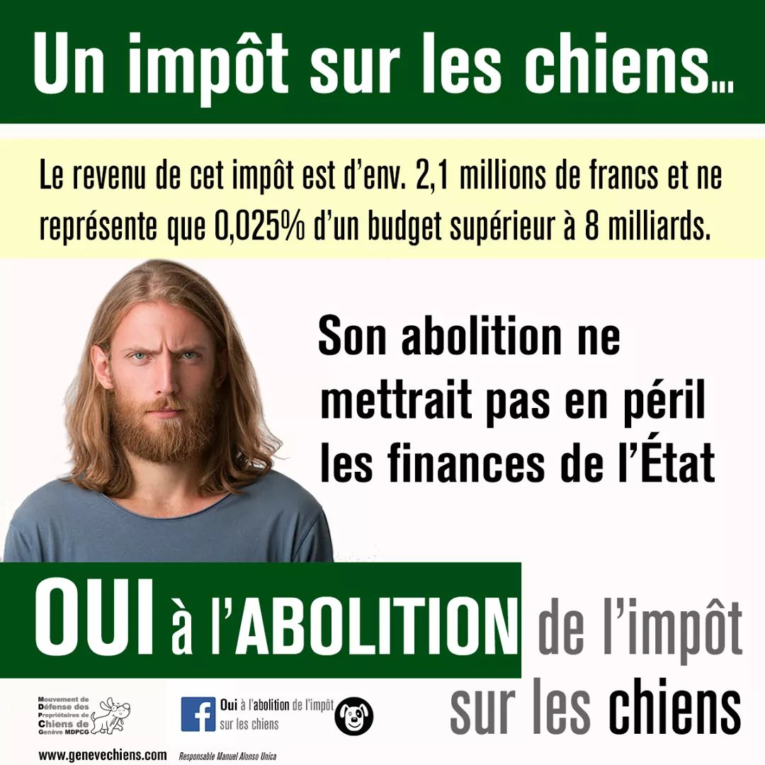
Des conséquences financières négligeables

L’abolition de cet impôt ne mettrait pas en péril les finances de l’État. Le revenu de cet impôt d’env. 2'100'000 CHF ne représente que 0,025% d’un budget supérieur à 8 milliards, en tenant compte du fait que les frais de perception de cet impôt ont un coût relativement important au regard de ce qu’il rapporte. Ceci s’applique également pour la majorité des communes qui le prélève. Elles affichent des bénéfices d’année en année. La perte financière est largement supportable pour les communes, notamment celles qui annoncent des budgets de plus de 100 millions (Lancy, Vernier etc.) sans compter la Ville de Genève qui vient d’annoncer un bénéfice de 93 millions pour 2018, sur un budget supérieur à un milliard. Globalement toutes les communes ont les moyens financiers conséquents pour absorber l’abolition de l’impôt sur les chiens.

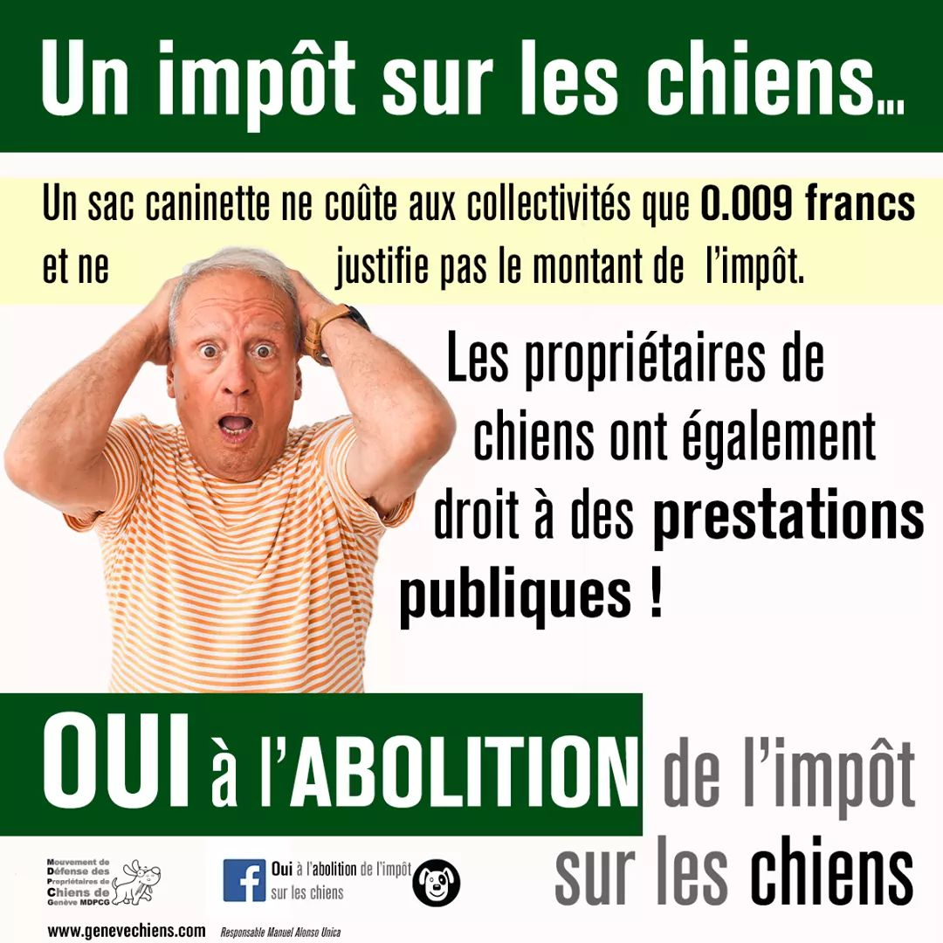
Les propriétaires de chiens ont aussi droit à des prestations !

La mise à disposition de caninettes (petits sacs plastiques rouges) sert au ramassage des déjections canines imposé par la loi aux propriétaires. Sans quoi ils sont amendables ! De plus un sachet ne vaut que 0,009 CHF. Tout comme la mise à disposition de parcs à chiens, ils doivent être considérés comme une prestation à la population. Au même titre que la mise à disposition de poubelles ou de parcs publics pour la population. A titre d’exemple, qu’un parc soit mis à disposition des habitants ou des chiens, ceci n’engendre aucun coût supplémentaire pour la commune surtout comme à Lancy où au chemin des Fraisiers, un parc public a été transformé en parc à chiens suite aux nombreuses plaintes du voisinage car les personnes qui occupaient ce parc, surtout en été faisant trop de bruit en soirée et laissaient le parc jonché de nombreux déchets.
Dans tous les cas, la police municipale est chargée du maintien de l’ordre public et de l’application de la loi. Surveiller les propriétaires de chiens fait partie de ces missions ordinaires et n’engendre en aucun cas des frais supplémentaires pour les communes. Au regard de ce qu’elles dépensent notamment pour la culture, offrir cette prestation n’est pas dénué de sens. Et dire qu’elles n’étaient pas au courant est totalement faux. D’une part les députés qui sont également conseillers administratifs ne se sont à aucun moment manifestés pour se plaindre de cette petite perte financière et d’autre part le comité de l’ACG ne s’est également jamais manifesté depuis le dépôt du projet de loi d’abolition de cet impôt.

Le fond cantonal pour la lutte contre les épizooties n’est pas remis en cause

Contrairement à ce qu’affirme de manière mensongère le comité référendaire, la contribution au fond cantonal pour la lutte contre les épizooties, de 4 CHF + 1 CHF pour l’assurance contre les dommages causés par les chiens errants (comme si à Genève on voyait beaucoup de chiens errants !!!), par chien, n’est nullement remise en cause. L’abolition de l’impôt sur les chiens oblige simplement à changer de mode de perception. L’État continuera à percevoir cette taxe en envoyant directement une facture aux propriétaires comme il le fait, par exemple, pour les propriétaires de poules qui reçoivent eux aussi chaque année une facture pour paiement de cette taxe.

En conclusion :

Cet impôt est discriminatoire et coûte cher en frais de gestion et de perception. Les propriétaires de chiens qui sont des gens responsables doivent, au regard de la loi, ramasser les déjections de leurs chiens et veiller à ce qu’ils n’apportent aucune nuisance aux habitants. Si vous ne voulez pas que demain, ce soit votre chat ou tout autre animal de compagnie qui soit soumis à l’impôt ou que le comité référendaire le fasse, il faut soutenir l’abolition de l’impôt sur les chiens.

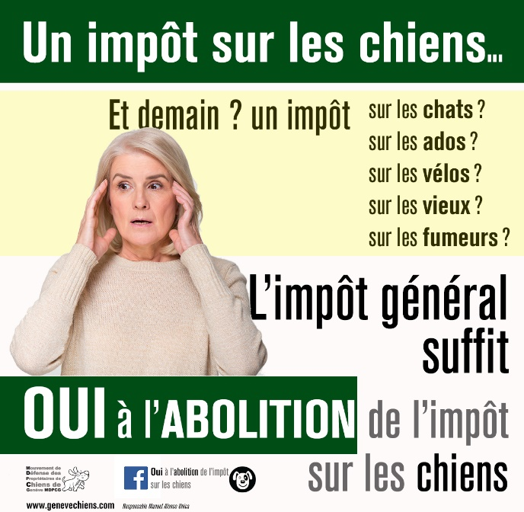

Pour plus d’informations : www.genevechiens.com/liste-soutien

